Projeto de RESOLUÇÃO nº /2021

Institui a Carteira de Identidade Funcional dos Vereadores da Câmara Municipal de Bom Jardim de Minas.

Faço saber que a Câmara Municipal de Bom Jardim de Minas aprovou e eu, Presidente, nos termos do art. 32, inciso IV, da Lei Orgânica do Município, promulgo a seguinte Resolução:
Art. 1º. Fica instituída a Carteira de Identidade Funcional dos Vereadores, como documento oficial, individual e intransferível, destinado à identificação civil dos parlamentares integrantes da Câmara Municipal de Bom Jardim de Minas.
Parágrafo único. A carteira de identidade funcional servirá como documento de identificação, possuindo validade, para todos os fins de direito, em todo o território nacional, no curso da legislatura em que for expedida, nos termos do art. 2º da Lei federal nº 13.862/2019.
Art. 2º. A Carteira de Identidade Funcional dos Vereadores terá sua caracterização mínima com as seguintes informações:
I – Na frente:
a) o brasão do Município;
b) cabeçalho com as inscrições “Câmara Municipal de Bom Jardim de Minas” e “Identificação Funcional de Vereador”;
c) foto atualizada do titular;
d) nome completo do titular e, opcionalmente, o nome parlamentar por ele adotado;
e) sigla do partido político a que seja filiado;
f) número de matrícula do titular ou número sequencial da carteira, gerado pela Câmara Municipal;
g) a identificação da legislatura, com base nos anos de seu início e término, no formato “Legislatura 20-- a 20--";
h) legislação municipal autorizadora (número desta resolução);
i) prazo de validade do documento;
j) assinatura ou rubrica do titular da carteira.
II – No verso:
a) números do RG e CPF do titular;
b) data de nascimento;
c) filiação;
d) naturalidade;
e) datas de início e término do mandato;
f) data de emissão da carteira;
g) assinatura do/a Presidente da Câmara;
h) marca d' água do brasão do Município;
i) a seguinte informação: “Válida em todo território nacional, conf. Lei federal 13.862/2019”.
Art. 3º. A Carteira de Identidade Funcional terá sua validade vinculada à respectiva legislatura, sendo obrigatória sua restituição à Mesa da Câmara nas hipóteses de renúncia, perda ou suspensão do mandato eletivo, afastamento para exercício de cargo em outro Poder, ou extinção do mandato por qualquer outro motivo.
Parágrafo único. A restituição da carteira deverá ser feita pelo parlamentar no prazo de até 30 (trinta) dias a partir do fato gerador, devendo a Secretaria da Câmara promover a inutilização e descarte do documento.
Art. 4º. O preparo, controle e expedição da carteira de identidade funcional, atendendo às características descritas nesta resolução, serão de responsabilidade da Secretaria da Câmara, sob supervisão da Mesa Diretora.
Art. 5º. Em caso de extravio, dano, furto ou roubo da carteira de identidade funcional, seu portador deverá, de imediato, comunicar por escrito tal ocorrência à Mesa desta Casa Legislativa, que providenciará a emissão de segunda via ao/à vereador/a.
Art. 6º. A má utilização da Carteira de Identidade Funcional sujeitará o infrator às sanções administrativas, civis e penais previstas na legislação vigente.
Art. 7º. Esta resolução entra em vigor na data de sua publicação.

Bom Jardim de Minas, ___ de __________ de 2021.

Anexo

Modelo de Carteirinha Funcional:

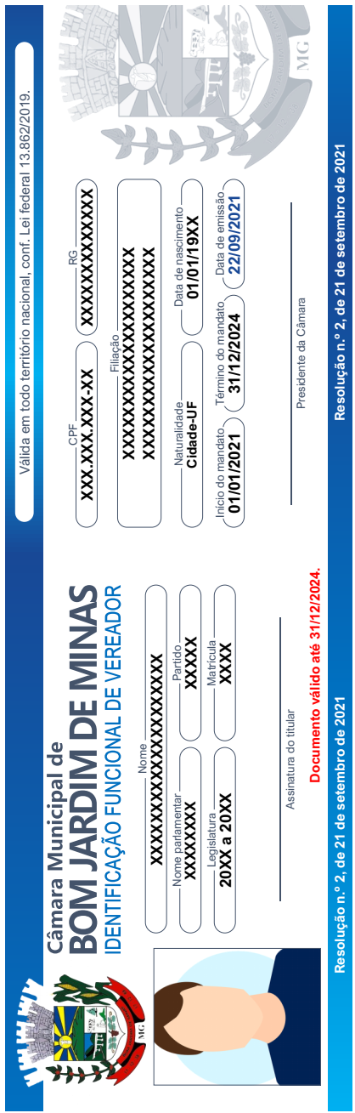

Justificativa

Diversos conselhos de classes possuem documentos próprios de identificação dos profissionais neles inscritos, sendo tal documento válido para todos os fins legais, o que é necessário, legítimo e justo.
Nessa mesma linha de raciocínio, os vereadores também devem possuir um documento de identificação próprio, válido para todos os fins legais, que comprove a sua identidade pessoal e funcional, assim como a função para a qual foi eleito.
Tal identificação tende a reforçar o vínculo do vereador com o seu mandato parlamentar, importante função pública para a qual foi eleito através do voto popular e democrático, permitindo-lhe frequentar os ambientes de órgãos públicos, sejam do Município ou de outras instâncias, sem o constrangimento de não possuir um documento hábil para comprovar de pronto o cargo parlamentar que exerce, seja para fins de representação do Município e do Poder Legislativo, seja para fins de exercício de sua função fiscalizatória.
Nesse contexto é que foi aprovada e promulgada, há dois anos, a Lei federal nº 13.862/2019, que dispõe sobre a carteira de identidade funcional dos membros do Poder Legislativo da União, dos Estados e dos Municípios. Essa lei assegura que essa carteira tem validade, para todos os fins de direito e em todo o território nacional, o que dá respaldo para a emissão do documento por qualquer Câmara de Vereadores.
Com estas explicações, contamos com a aprovação dos colegas vereadores ao presente projeto de resolução.

Câmara Municipal, 01 de setembro de 2021.

ELIANA MARIA NUNES
Vereadora

